Diff
https://github.com/UrielRG0/Springboot-practices/pull/34/changes

Pruebas
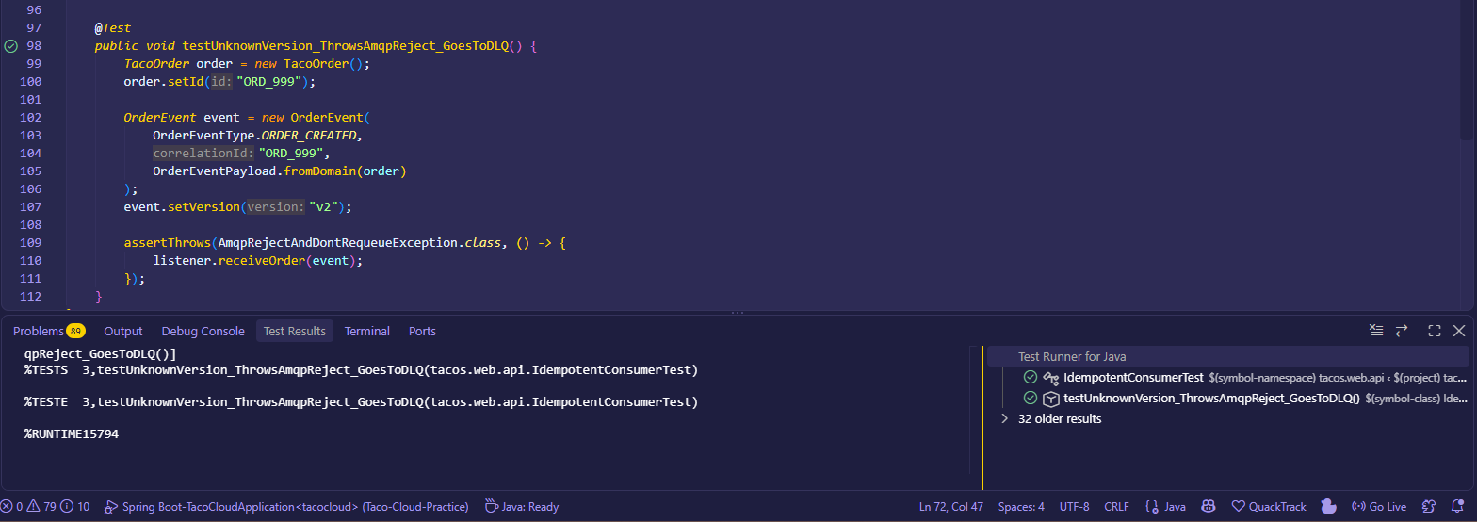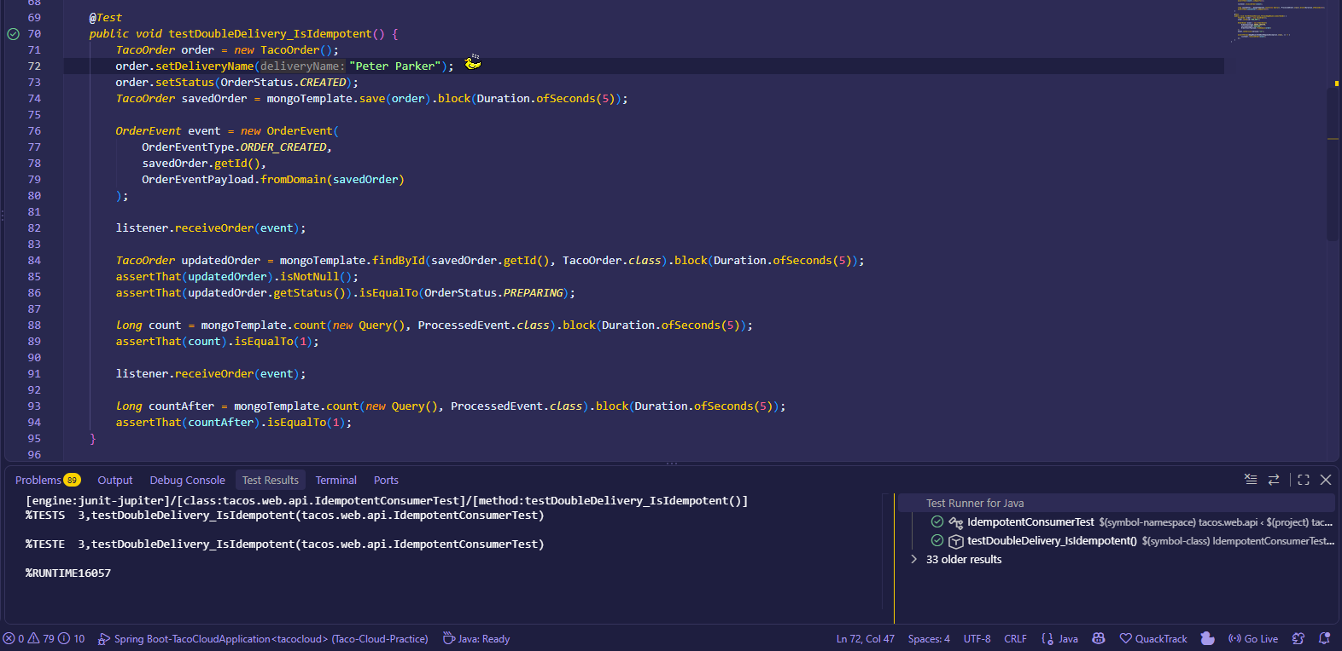

Ejemplo Http/evento
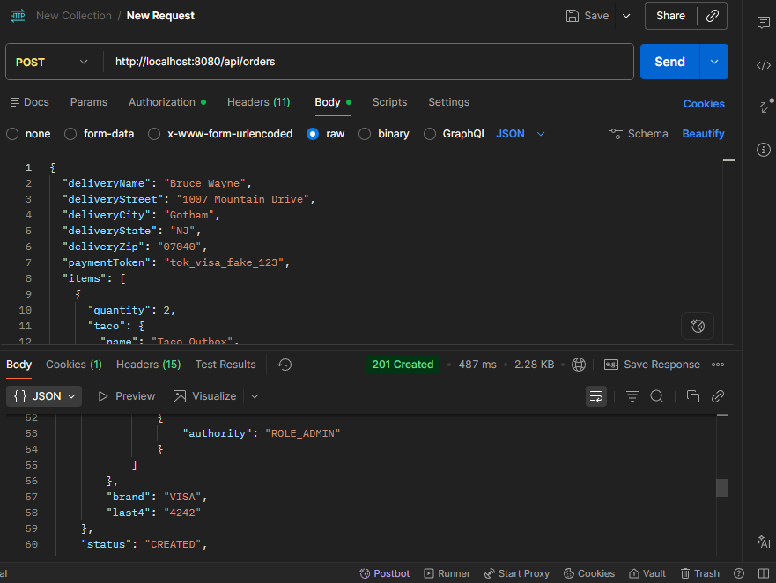

Defensa técnica
¿Qué ocurre si se guarda ProcessedEvent antes del cambio de estado y el proceso muere entre ambos?
Si guardamos el ProcessedEvent primero y el servidor crashea antes de actualizar la orden, al reiniciarse el broker volverá a entregar el mensaje, nuestro consumidor verá el ProcessedEvent, pensará que ya lo procesó y lo ignorará. Por eso, el procesamiento de la orden y el guardado del ProcessedEvent deben ocurrir en la misma transacción atómica.

